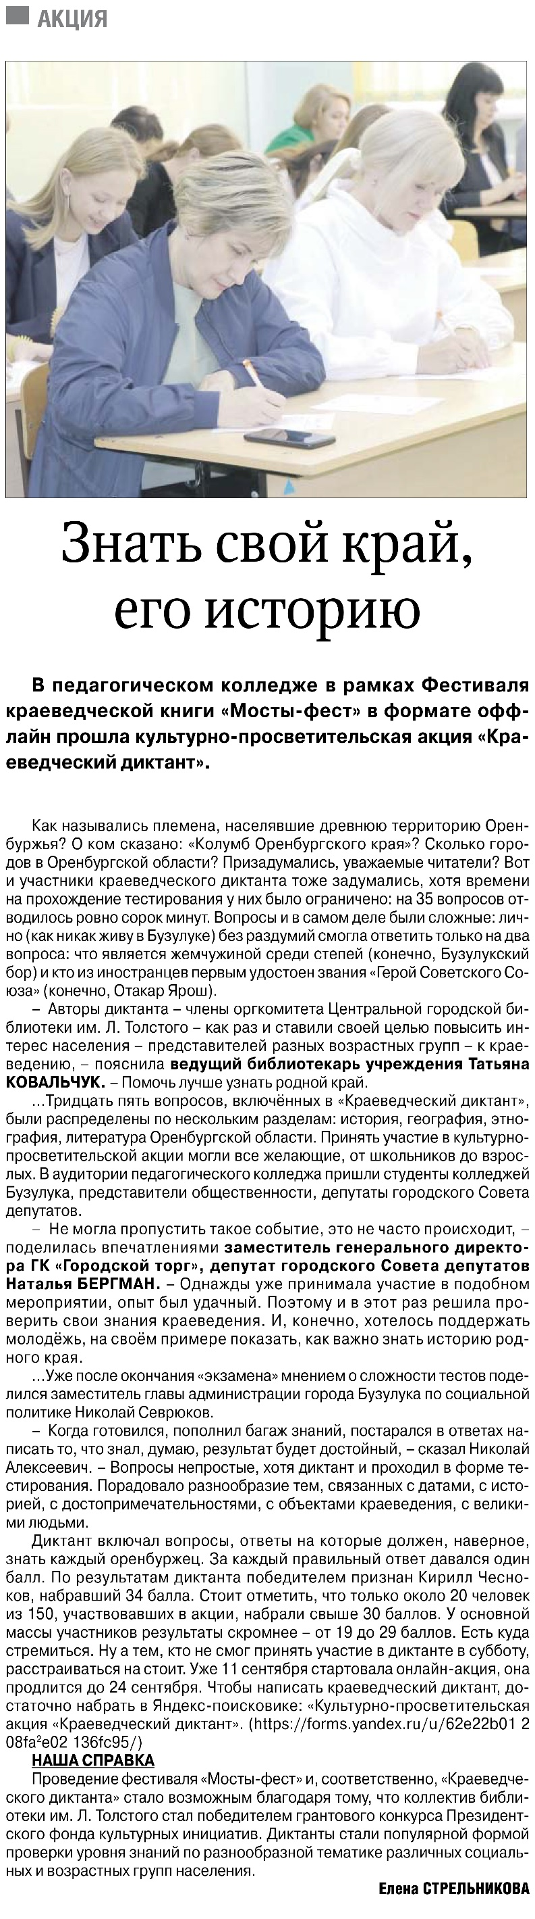

**Стрельникова Е. Знать свой край, его историю // Российская провинция. – 2022. – 15 сентября. – С. 10.**